Федеральное государственное бюджетное
образовательное учреждение высшего образования
"Красноярский государственный медицинский университет
имени профессора В.Ф. Войно-Ясенецкого"
Министерства здравоохранения Российской Федерации

Фармацевтический колледж

ДНЕВНИК
производственной практики

Наименование практики «Теория и практика лабораторных общеклинических исследований»

__________________Токарева Вероника Олеговна_____________________
Ф.И.О.

Место прохождения практики: КГБУЗ КМДКБ №1____________________

с «8» декабря 2021г. по «21» декабря 2021 г.

Руководители практики:

Общий – Ф.И.О. Оленева И.Ю. (зам. гл. врача по работе с сестринским персоналом)

Непосредственный – Ф.И.О. Кулачкова А.В. (старший лаборант)

Методический – Ф.И.О. Букатова Е.Н. (преподователь)

Красноярск
2021
СОДЕРЖАНИЕ
1. Цели и задачи практики.
2. Знания, умения, практический опыт, которыми должен овладеть студент после прохождения практики.
3. Тематический план.
4. График прохождения практики.
5. Инструктаж по технике безопасности.
6.Содержание и объём произведенной работы.
7. Лист лабораторных исследований
8. Индивидуальные задания студентам
9. Отчет по производственной практике (цифровой, текстовой).
10. Характеристика

1. Цель и задачи прохождения производственной практики
Цель производственной практики «Теория и практика лабораторных общеклинических исследований» состоит, в закреплении и углублении теоретической подготовки обучающегося, приобретении им практических умений, формировании компетенций, составляющих содержание профессиональной деятельности медицинского технолога/ медицинского лабораторного техника.
Задачами являются:
- Ознакомление со структурой клинико - диагностической лаборатории и организацией работы среднего медицинского персонала;
- Формирование основ социально - личностной компетенции путем приобретения студентом навыков межличностного общения с медицинским персоналом и пациентами;
- Осуществление учета и анализа основных клинико-диагностических показателей;
- Обучение студентов оформлению медицинской документации;
- Отработка практических умений.

2. Знания, умения, практический опыт, которыми должен овладеть студент после прохождения практики

Приобрести практический опыт:
- определения физических и химических свойств биологических жидкостей,
- микроскопического исследования биологических материалов: мочи, кала, дуоденального содержимого, отделяемого половых органов, мокроты, спинномозговой жидкости, выпотных жидкостей; кожи, волос, ногтей.
Освоить умения:
- проводить все виды исследований с соблюдением принципов и правил безопасной работы;
- проводить стерилизацию лабораторной посуды и инструментария;
- дезинфекцию биологического материала;
- оказывать первую помощь при несчастных случаях;
- готовить биологический материал, реактивы, лабораторную посуду оборудование;
-проводить общий анализ мочи: определять ее физические и химические свойства,
-готовить и исследовать под микроскопом осадок мочи;
-проводить функциональные пробы;
-проводить дополнительные химические исследования мочи (определение желчных пигментов, кетонов и пр.);
-проводить количественную микроскопию осадка мочи;
-работать на анализаторах мочи;
- проводить микроскопическое исследование желчи;
-исследовать спинномозговую жидкость: определять физические и химические свойства, подсчитывать количество форменных элементов;
- исследовать экссудаты и транссудаты: определять физические и химические свойства, готовить препараты для микроскопического исследования;
- исследовать мокроту: определять физические и химические свойства,
-готовить препараты для микроскопического и бактериоскопического исследования;
- исследовать отделяемое женских половых органов: готовить препараты для микроскопического исследования, определять степени чистоты;
- исследовать эякулят: определять физические и химические свойства,
- готовить препараты для микроскопического исследования;
- работать на спермоанализаторах.

Знать:
- основы техники безопасности при работе в клинико-диагностической лаборатории; нормативно-правовую базу по соблюдению правил санитарно - эпидемиологического режима в клинико-диагностической лаборатории; - задачи, структуру, оборудование, правила работы и техники безопасности в лаборатории клинических исследований;
- основные методы и диагностическое значение исследований физических, химических показателей мочи; морфологию клеточных и других элементов мочи;
- основные методы и диагностическое значение исследований
физических, химических показателей кала; форменные элементы кала , их выявление;
физико-химический состав содержимого желудка и двенадцатиперстной кишки; изменения состава содержимого желудка и двенадцатиперстной кишки при различных заболеваниях пищеварительной системы;
- лабораторные показатели при исследовании мокроты (физические свойства, морфологию форменных элементов) для диагностики заболеваний дыхательных путей; морфологический состав, физико-химические свойства выпотных жидкостей, лабораторные показатели при инфекционно-воспалительных процессах, травмах, опухолях и др.;
- морфологический состав, физико-химические свойства спинномозговой жидкости, лабораторные показатели при инфекционно-воспалительных процессах, травмах, опухолях и др.;
-принципы и методы исследования отделяемого половых органов,
- общие принципы безопасной работы с биологическим материалом.

3. Тематический план

№ | Наименование разделов и тем практики |  | Всего часов
3/5 семестр |  |  | 72
1 | Ознакомление с правилами работы в КДЛ:  - изучение нормативных документов, регламентирующих санитарно-противоэпидемический режим в КДЛ. |  | 6
2 | Подготовка материала к общеклиническим исследованиям:  - прием, маркировка, регистрация биоматериала. |  | 6
3 | Организация рабочего места:  - приготовление реактивов, подготовка оборудования, посуды для исследования. |  | 6
4 | Исследование биологических жидкостей:  - Исследование мочевой системы.  - Исследование содержимого ЖКТ  - Исследование спинномозговой жидкости.  - Исследование жидкостей серозных полостей.  -Исследование отделяемого половых органов.  - Исследование мокроты.  - Исследования при грибковых заболеваниях.  - Работа на анализаторе мочи и спермоанализаторах. |  | 42
5 | Регистрация результатов исследования. |  | 3
6 | Выполнение мер санитарно-эпидемиологического режима в КДЛ:  - проведение мероприятий по стерилизации и дезинфекции лабораторной посуды, инструментария, средств защиты.  - утилизация отработанного материала. |  | 6
Вид промежуточной аттестации |  | Дифференцированный зачет | 3
Итого |  |  | 72

4.График прохождения практики

№ п/п | Дата | Часы | оценка | Подпись руководителя.
1 | 08.12.21 | 8:00-14:00
2 | 09.12.21 | 8:00-14:00
3 | 10.12.21 | 8:00-14:00
4 | 11.12.21 |  | Методический день
5 | 13.12.21 | 8:00-14:00
6 | 14.12.21 | 8:00-14:00
7 | 15.12.21 | 8:00-14:00
8 | 16.12.21 | 8:00-14:00
9 | 17.12.20 | 8:00-14:00
10 | 18.12.20 |  | Методический день
11 | 20.12.20 | 8:00-14:00
12 | 21.12.20 | 8:00-14:00

5. ИНСТРУКТАЖ ПО ТЕХНИКЕ БЕЗОПАСНОСТИ

Работа с биологическим материалом
- работать в медицинских халатах, шапочках, сменной обуви, а при угрозе разбрызгивания кровью или другими биологическими жидкостями – в масках, очках, клеенчатом фартуке
- надевать резиновые перчатки при любом соприкосновении с кровью и другими биологическими жидкостями
- повреждения на коже рук дополнительно под перчатками закрывать напальчниками или лейкопластырем
- резиновые перчатки надевать поверх рукавов медицинского халата
- после каждого снятия перчаток – тщательно мыть руки
- не допускать пипетирования жидкостей ртом! Пользоваться для этого резиновыми грушами или автоматическими пипетками
- исключить из обращения пробирки с битыми краями
- поверхности столов в конце рабочего дня обеззараживается дезсредством.
- после исследования вся посуда, соприкасавшаяся с биоматериалом, а также перчатки, должны подвергаться обеззараживанию – дезинфекции, которая проводится путем погружения в дезраствор.

При возникновении аварийной ситуации
в КДЛ находится аварийная аптечка для профилактики ВИЧ-инфекции, включающая в себя:
- 70% спиртовой раствор
- 5% спиртовой раствор йода
- стерильный бинт (2шт)
- лейкопластырь (3шт)
- стерильные салфетки (1уп)
О каждом случае повреждения следует ставить в известность заведующего отделением и старшего лаборанта. Регистрировать их в журнале регистрации несчастных случаев, хранящихся на рабочем месте.

Документы, регламентирующие правила безопасности в КДЛ.
- ФЗ №323 от 21.10. 2011 г. «Об основах охраны здоровья граждан РФ»
- ФЗ № 326 от 29.10.2010 г «Об обязательном медицинском страховании в РФ.
- СанПин 2.1.3678-20 "Санитарно-эпидемиологические требования к эксплуатации помещений, зданий, сооружений, оборудования и транспорта, а также условиям деятельности хозяйствующих субъектов, осуществляющих продажу товаров, выполнение работ или оказание услуг».
- СанПиН 2.1.3684 - 21 «Санитарно - эпидемиологические требования к содержанию территорий городских и сельских поселений, к водным объектам, питьевой воде и питьевому водоснабжению, атмосферному воздуху, почвам, жилым помещениям, эксплуатации производственных, общественных помещений, организации и проведению санитарно - противоэпидемических (профилактических) мероприятий».
- СанПин 3.3686-21 «Санитарно-эпидемиологические требования по профилактике инфекционных болезней».

Подпись общего руководителя ________________

Подпись студента________________________

Печать лечебного учреждения

6.Содержание и объём произведенной работы

День 1 (08.12.2021)

Общая характеристика клинико-диагностической лаборатории
КГБУЗ КМДКБ № 1
Я проходила практику в клинико-диагностической лаборатории КГБУЗ КМДКБ №1, которая находится по адресу ул. Ленина 149.
Зав. Лабораторией: Кулачкова Анна Владимировна.
Телефон рабочий – 221-79-22.
Лаборатория разделена на 2 зоны: «чистую зону» и «грязную зону». В «чистой зоне» КДЛ имеет отдельно выделенные: кабинет заведующей лаборатории, кабинет старшего лаборанта, комната персонала, туалет, душевую.
Лаборатория состоит из 4 отделов: гематологического, клинического, биохимического и иммунологического. На данной практике я большую часть времени работала в клиническом отделе.
Клинический отдел включает в себя: комнату приема биологического материала, рабочую комнату. Рабочая комната оснащена приточной вентиляцией. В клиническом отделе производятся паразитологические и копрологические исследования кала, исследование мочи, ликвора.
В каждом кабинете должна быть укомплектована аптечка первой помощи (рис.1)
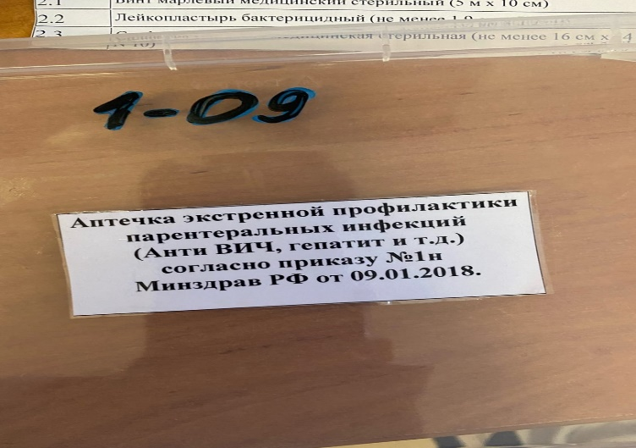
Рисунок 1 – Аптечка первой помощи
Санитарно- эпидемиологические требования к обращению с медицинскими отходами
Все отходы деятельности лаборатории по степени эпидемиологической и токсикологической опасности подразделяются на следующие классы (СанПиН 2.1.2790-10 от 09.12.2010 «Санитарно- эпидемиологические требования к обращению с медицинскими отходами».):
- класс А (неопасные) – отходы, не имеющие контакта с зараженными или условно зараженными ПБА I-IV групп патогенности (различная макулатура, упаковочный материал, негодная мебель, строительный мусор и др.);
- класс Б (опасные) – инфицированные и потенциально инфицированные отходы. Материалы и инструменты, предметы, загрязненные кровью и/или другими биологическими жидкостями.
- класс В (чрезвычайно опасные) – материалы, контактировавшие с больными инфекционными болезнями, которые могут привести к возникновению чрезвычайных ситуаций в области санитарно-эпидемиологического благополучия населения и требуют проведения мероприятий по санитарной охране территории. Отходы лечебно-диагностических подразделений фтизиатрических стационаров (диспансеров).
- класс Г – просроченные медицинские и иммунобиологические препараты (МИБП), питательные среды с истекшим сроком годности, химические реактивы, ртутьсодержащие предметы, приборы, оборудование.

В нашей лаборатории всего два класса отходов: А, Б и Г.
Отходы класса А (неопасные) не требуют специального обеззараживания. Их собирают в пластиковые пакеты белого цвета, герметично закрывают и в твердых емкостях (например, баках) с крышками переносят к мусороприемнику для дальнейшего вывоза на полигон твердых бытовых отходов (ТБО).
Отходы класса Б (опасные) подвергают обязательной дезинфекции на месте их образования в соответствии с действующими нормативными документами. Обеззараженные отходы собирают в одноразовую герметичную упаковку желтого цвета. Для твердых отходов, имеющих острые края (битая стеклянная посуда, пипетки и т.п.), используют твердую упаковку, для игл от шприцов используют специальные одноразовые контейнеры. Одноразовые емкости желтого цвета с отходами класса Б маркируют надписью «Опасные отходы – «Класс Б» с указанием названия лаборатории, кода учреждения, даты, фамилии ответственного за сбор отходов лица. Заполненные емкости помещают во влагонепроницаемые баки желтого цвета с той же маркировкой, герметично закрывают крышкой и переносят к металлическим контейнерам, которые размещены на специальной площадке хозяйственного двора учреждения (лаборатории). Дальнейшую утилизацию отходов проводят централизовано специальным автотранспортом на полигон ТБО или децентрализовано к месту кремации, если учреждение имеет крематорий для сжигания отходов.

Дезинфекция и стерилизация
- Дезинфекция
Основные требования по организации и осуществлению контроля за соблюдением режимов дезинфекции и стерилизации определены Приказом МЗ РБ № 165 от 25.11.2002 года.
В соответствии с этим приказом дезинфекцию изделий проводят с целью уничтожения патогенных и условно-патогенных микроорганизмов: вирусов (в том числе возбудителей парентеральных вирусных гепатитов, ВИЧ-инфекции), вегетативных бактерий (включая микобактерии туберкулеза), грибов. Дезинфекции подлежат все изделия после применения их у пациентов.
Дезинфекцию изделий осуществляют физическим или химическим методами. Выбор метода зависит от особенностей изделия и его назначения.
Физический метод дезинфекции наиболее надежен, экологически чист и безопасен для персонала. В тех случаях, когда позволяют условия (оборудование, номенклатура изделий и т. д.), при проведении дезинфекции изделий следует отдавать предпочтение данному методу.
Дезинфекцию с использованием физического метода выполняют:
- способом кипячения в дистиллированной воде или в воде с добавлением натрия двууглекислого (сода пищевая);
- паровым методом в паровом стерилизаторе (автоклаве);
- воздушным методом в воздушном стерилизаторе (сухожаровом шкафу).
Химический метод дезинфекции является более распространенным и общепринятым методом обеззараживания изделий медицинского назначения в учреждениях здравоохранения. Для дезинфекции изделия погружают в раствор сразу после применения, не допуская их подсушивания. При видимом загрязнении изделий биологическими субстратами их предварительно промывают водопроводной водой или раствором дезсредства в специально выделенной емкости с соблюдением мер безопасности.
После дезинфекции изделия промывают водопроводной водой, высушивают и применяют по назначению, а при наличии показаний подвергают стерилизации с предварительной предстерилизационной очисткой.
- Предстерилизационная очистка
Подвергаются изделия медицинского назначения дезинфекции и последующего отмывания остатков дезинфицирующих средств под проточной водой. Новые инструменты, не применявшиеся для работы с пациентами, должны также пройти предстерилизационную очистку с целью удаления промышленной смазки и механических загрязнений. После проведения предстерилизационной очистки изделия высушивают в сушильных шкафах до полного исчезновения влаги.

- Стерилизацию
Подвергаются изделия медицинского назначения с целью умертвления на них всех патогенных и непатогенных микроорганизмов, в том числе их споровых форм. Стерилизация проводится после дезинфекции и предстерилизационной очистки, является завершающим этапом обработки изделий медицинского назначения.
Стерилизацию осуществляют физическими и химическими методами. Выбор метода стерилизации зависит от особенностей стерилизуемых изделий.
Физические методы стерилизации:
Паровой метод – осуществляют в паровых стерилизаторах (автоклавах). Стерилизующим средством является водяной насыщенный пар под избыточным давлением 0,05 МПа, температуры 110–135°С. Паровым методом стерилизуют детали приборов и аппаратов из коррозийно-стойких металлов, стекла, шприцы с пометкой 200°С, изделия из резины, латекса, отдельных видов пластмасс.
Воздушный метод – осуществляется в воздушных стерилизаторах, стерилизующим средством является сухой горячий воздух температурой 160°С и 180°С. Метод используется для стерилизации изделий из стекла, металла, силиконовой резины.
Химические методы стерилизации используют, когда особенности материалов, из которых изготовлены изделия, не позволяют использовать физические методы стерилизации (например, изготовлены из термолабильных материалов). Стерилизация изделий растворами химических средств является вспомогательным методом, поскольку не позволяет простерилизовать их в упаковке, а по окончании стерилизации необходимо промыть изделия стерильной жидкостью.

Старший лаборант КДЛ Кулачкова А.В._____________
День 2 (09.12.2021)

Исследование мочи
Этапы:
1. Прием и регистрация биологического материала.
2. Определение физических свойств мочи.
3. Определение физических и химических свойств мочи на анализаторе.
4. Центрифугирование мочи при обнаружении патологиц.
5. При обнаружении белка в моче измеряют его количество на анализаторе.
6. Микроскопия осадка.
7.В конце работы проводится дезинфекция рабочего места.
8.Результат исследований вносится в журнал регистрации анализа.

1. Прием и регистрация биологического материала.
В контейнере для транспортировки, биоматериал доставляют в лабораторию. Лаборант извлекает из контейнера баночки с мочой и калом. На баночке для анализов либо на направлениях указана информация о пациенте и о пробе, которую нужно сделать. Данные о пациенте заносятся в бланк и в журнал для регистрации.
2. Определение физических свойств мочи
Определение количества, цвета и прозрачности мочи проводится на глаз в специальной пластиковой банке, в которой была доставлена моча.
3. Определение физических и химических свойств мочи проводится на анализаторе «Urilit-500c»
Тесты: Уробилиноген, Билирубин, Кетоны, Эритроциты, Белок, Нитриты, Лейкоциты, Глюкоза, Относительная плотность, pH, Аскорбиновая кислота.
Для определения данных показателей тест-полоску опускают в мочу, промакивают о фильтровальную бумажку и по истечении 30сек-1мин помещают тест-полоску в устройство анализатора. С этого момента прибор автоматически определяет наличие тест-полоски в устройстве, считывает показатели и производит сброс отработанной тест-полоски в специальный боковой контейнер для отходов.

Правила работы на анализаторе (рис.2)
- Подключить сетевой адаптер к разъему прибора на задней панели прибора и к электрической розетке.
- Включить анализатор (произойдет самотестирование прибора - 20-30 секунд).
- Полностью погрузить все сенсорные зоны тест-полоски (окунуть тест-полоску) в мочу на 2-3 секунд.
- Удалить избыток жидкости с поверхности сенсорных зон легким прикосновением ребра тест полоски к чистой гигроскопичной поверхности (например, к фильтровальной бумаге, бумажной салфетке, туалетной бумаге и др.).
- Поместить тест полоску на платформу сенсорными зонами вверх.
- Далее прибор автоматически затянет полоску. Через определенное время произойдет сканирование тест-полоски, и она сбросится в контейнер для отходов.
- Результат высвечивается на экране и происходит распечатка результатов.
- После каждого использования аппарат протирается влажной тряпкой.
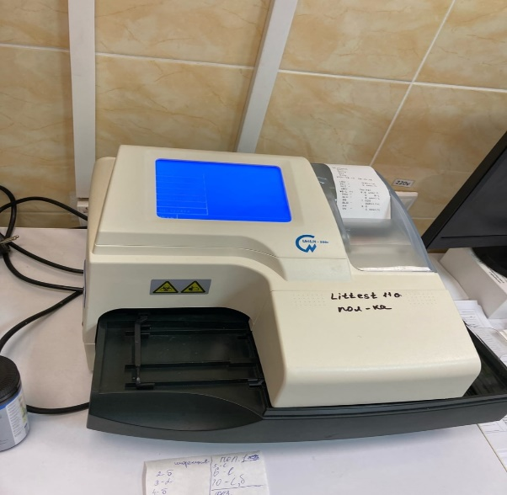
Рисунок 2 – Анализатор мочи
- Центрифугирование мочи на центрифуге (рис.3) при обнаружении патологий.
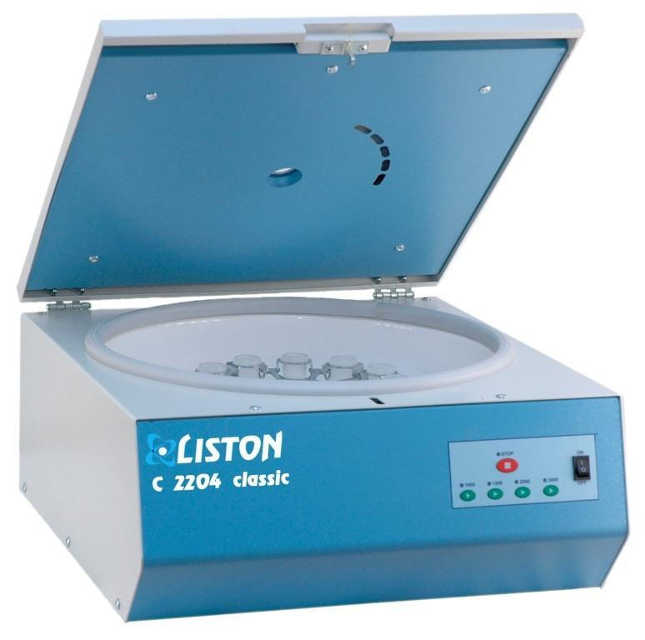
Рисунок 3 – Центрифуга

- При обнаружении белка в моче измеряют его количество на анализаторе «Photometor 5010» (рис.4)
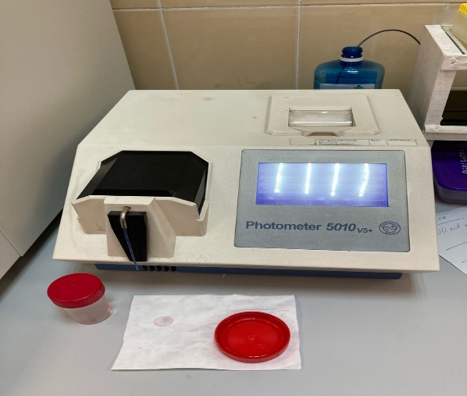
Рисунок 4 – Фотометр

- Микроскопия осадка мочи.
- В конце работы проводится дезинфекция рабочего места.
- Результаты исследования вносятся в журнал регистрации анализов.

Во второй день практики самостоятельно мною были исследованы 30 порций мочи на анализаторе мочи, 10 из которых на фотометре, для микроскопии осадка мочи было приготовлено 20 препаратов.

Старший лаборант КДЛ Кулачкова А.В.____________
День 3 (10.12.2021)

Центрифугирование мочи и микроскопия осадка

Центрифугирование – это отделение осадка от раствора, для отделения загрязненных жидкостей при помощи центробежных сил. Центрифугирование осуществляется центрифугой.
Основные правила центрифугирования:
- Установить на ровной поверхности;
- Уравновесить четное количество пробирок (друг на против друга);
- Включаем в сеть, плотно закрыв крышку;
- Выстраиваем режим работы (1500 тысячи оборотов в мин. На 10 мин);
- По истечению времени режима работы нажимаем кнопку «стоп», ждем полной остановки центрифуги и вынимаем пробирки.

Микроскопия осадка мочи
Микроскопическое исследование осадка мочи проводится двумя методами: ориентировочным и количественным.
Ориентировочный метод заключатся в микроскопии нативного препарата мочи, при котором определяют организованные и неорганизованные осадки мочи.
Количественный метод исследования мочи по сравнению с ориентировочным более точный, так как он стандартизован. Например, метод Нечипоренко позволяет определить количество форменных элементов в 1 мл мочи.

Организованные осадки мочи
Элементы организованного осадка имеют большое диагностическое значение и оцениваются количественно. Если элементов мало, их содержание выражают количеством в препарате, т.е. в 10-15 полях зрения.

К ним относятся:
1. Эритроциты
В моче могут быть измененными и неизмененными, что зависит от реакции и относительной плотности мочи. Неизмененные (сохранившие свой пигмент) эритроциты имеют вид дисков желтовато-зеленоватого цвета без ядра и зернистости. В концентрированной моче резко кислой реакции эритроциты могут приобретать звездчатую форму. Деление эритроцитов на неизмененные и измененные не имеет решающего значения при определении источника гематурии. В норме не содержатся в моче, но могут обнаруживаться единичные (0-3) в препарате.
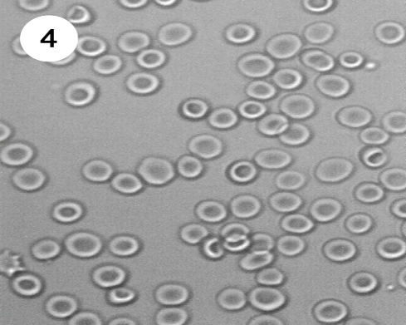
Рисунок 5 – Эритроциты
2. Лейкоциты
В моче имеют вид небольших зернистых клеток округлой формы, 1,5-2 раза крупнее эритроцитов. При низкой относительной плотности мочи размер их увеличивается и в некоторых из них становится заметным броуновское движение гранул. При бактериурии и в моче щелочной реакции лейкоциты быстро разрушаются. Нормальное содержание лейкоцитов в моче: у мужчин 0-3 в поле зрения, у женщин 0-5 в поле зрения.
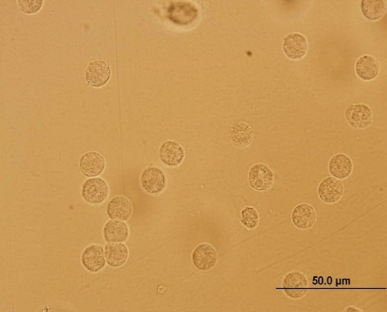
Рисунок 6 – Лейкоциты
3. Эпителиальные клетки
В моче могут содержаться клетки плоского, переходного и почечного эпителия.
Клетки плоского эпителия – неправильно многоугольной или округлой формы, в 3-5 раз крупнее лейкоцитов, бесцветные с маленькими темными ядрами. Располагаются в препаратах единично или пластами.
Клетки переходного эпителия могут иметь разные размеры – в 3-6 раз крупнее лейкоцитов и различную форму: хвостатую, цилиндрическую, округлую. Иногда в клетках переходного эпителия наблюдаются дегенеративные изменения в виде грубой зернистости и вакуолизации цитоплазмы.
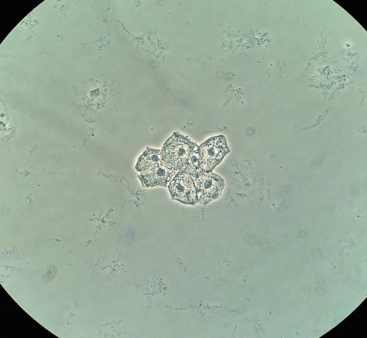
Рисунок 7 – Плоский эпителий

Клетки почечного эпителия – выстилают почечные канальцы, имеют неправильную округлую форму, слегка желтоватый цвет.
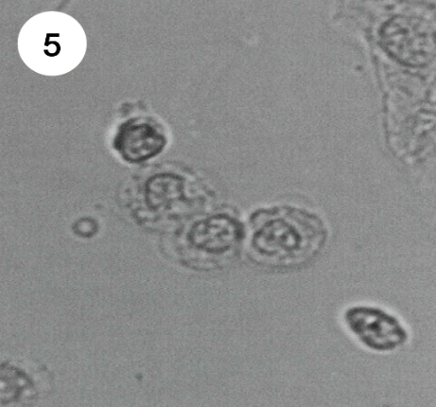
Рисунок 8 – Почечный эпителий

4. Цилиндры
Представляют собой белковые или клеточные образования канальцевого происхождения, имеющие цилиндрическую форму и различную величину. Различают: гиалиновые цилиндры, зернистые, восковидные, эпителиальные, эритроцитарные, лейкоцитарные, пигментные. Нормальное содержание цилиндров: в моче могут быть единичные гиалиновые цилиндры (до 1-2 в препарате). Остальные цилиндры в норме не обнаруживаются.
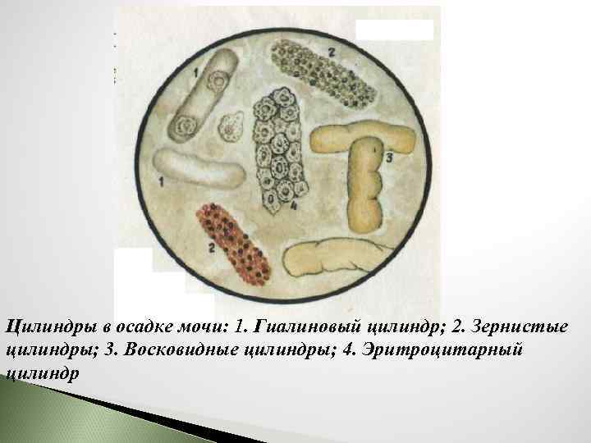
Рисунок 8 – Виды цилиндров

Неорганизованные осадки мочи:
Представлены солями и кристаллическими образованиями. Состав неорганизованного осадка зависит от реакции мочи.
В моче кислой реакции встречаются кристаллы мочевой кислоты, ураты, оксалаты.
1. Кристаллы мочевой кислоты
Образуют кирпично-красный осадок. Имеют вид кристаллов красного цвета, выглядят как мелкий сероватый песок кучкой, может накладываться на цилиндры.
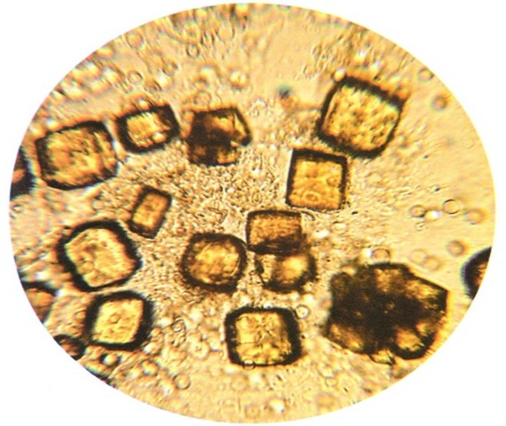
Рисунок 9 – Кристаллы мочевой кислоты
2. Оксалаты
Кальциевые соли щавелевой кислоты. Чаще всего имеют вид почтовых конвертов разной величины. Могут встречаться в мочекислой и щелочной реакции.
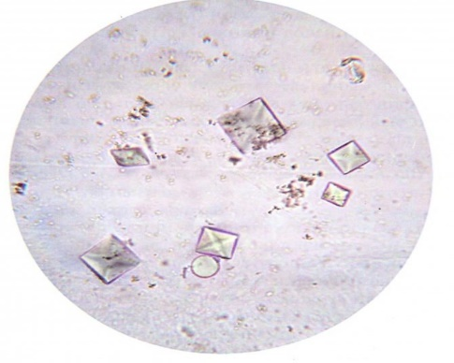
Рисунок 10 – Оксалаты

В моче щелочной реакции могут быть аморфные фосфаты, трипельфосфаты, кислый мочекислый аммоний.
1. Аморфные фосфаты
Кальциевые и магниевые соли фосфорной кислоты. Выглядят как мелкие бесцветные крупинки, похожие на ураты, но не окрашены.
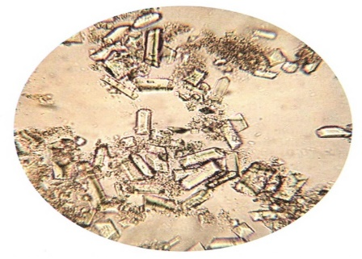
Рисунок 11 – Аморфные фосфаты
2. Трипельфосфаты
Аммиак-магниевые соли фосфорной кислоты. Имеют ромбическую форму «гробовые крышки», санок, листьев папоротника, снежинок.
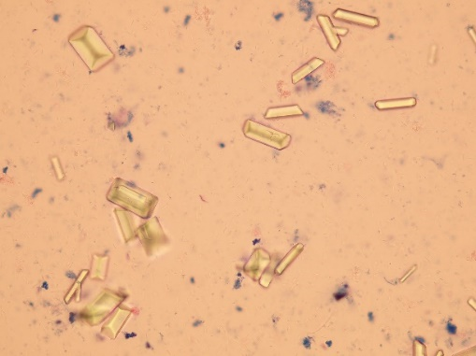
Рисунок 12 – Трипельфосфаты

3. Кислый, мочекислый аммоний
Имеет форму гирь, шаров, плодов дурмана. Встречается в моче кислой и щелочной реакции.
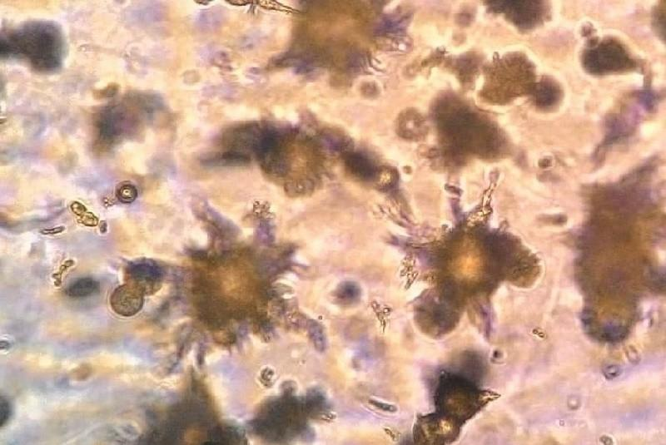
Рисунок 13 – Мочекислый аммоний

Метод Нечипоренко
Для исследования берут одноразовую порцию мочи (утреннюю) в середине мочеиспускания. Из этой порции готовят осадок мочи и подсчитывают количество: лейкоцитов, эритроцитов и цилиндры в счетной камере, а затем делают перерасчет на 1 мл.
Формула: $\frac{А ∙ 500(1000)}{3,2 ∙5(10)}$
Где:
- А - количество подсчитанных элементов в камере;
- 500(1000) – объем мочи в мл, оставленный с осадком
- 3,2 – объем счетной камеры Фукса-Розенталя
- 5(10) – количество мочи в мл, взятых для центрифугирования

Показатели в N:
Эритроциты (0-1000 в 1 мл), лейкоциты (0-2000 в 1 мл), цилиндры (не более 1)

В третий день практики самостоятельно мною были исследованы 44 порции мочи на анализаторе мочи, 10 из которых на фотометре, для микроскопии осадка было приготовлено 23 препарата.

Старший лаборант КДЛ Кулачкова А.В._____________

День 4 (11.12.2021)

Методический день
Работа с дневником и самостоятельное изучение материала, который не давался в ходе практики.

Исследование мокроты

Проба Ривальта
Принцип: проба используется для отличия транссудатов от экссудатов. Экссудаты содержат вещество глобулиновой природы – серомуцин, которое под действием уксусной кислоты выпадает в осадок. Транссудаты серомуцина не содержат.
Реактивы: уксусная кислота концентрированная
Ход исследования.
- В цилиндр на 100 мл наливают дистиллированную воду
- Подкисляют её двумя-тремя каплями концентрированной уксусной кислоты
- По одной капле добавляют в цилиндр исследуемую жидкость
- Если образуется беловатое облачко, похожее на дым сигареты, которое опускается на дно цилиндра, то проба считается положительной и исследуемая жидкость является экссудатом. Транссудаты помутнения не дают.
- Проба Ривальта не всегда позволяет отличить транссудат от экссудата, особенно при исследовании смешанных жидкостей. Большое значение для их отличия имеет микроскопическое исследование.

Приготовление нативных препаратов мокроты
Мокроту помещают в чашку Петри и, раздвигая препаровальными иглами, рассматривают её поочередно на белом и черном фоне. Выявляют образования, клочки, отличающиеся от фона формой, окраской, плотностью и т.д. Полноценность микроскопического исследования мокроты зависит от правильности приготовления и количество просмотренных препаратов.
Отобранные частицы переносят на предметное стекло и, не размазывая, накрывают отобранный материал покровным стеклом, слегка надавливая на него ручкой препаровальной иглы.
Для исследования нужно брать материал в таком количестве, чтобы препарат не был слишком толстым, и чтобы при надавливании на покровное стекло содержимое не выступало за его края.
Готовят не менее 4-х нативных препаратов их различных участков мокроты.
Микроскопируют полученные нативные препараты под малым (объектив 8, окуляр 10), а затем под большим увеличением (объектив 40, окуляр 10) микроскопа.
В нативном препарате могут быть обнаружены практически все элементы мокроты.

Старший лаборант КДЛ Кулачкова А.В ____________

День 5 (13.12.2021)

В процессе рабочего дня мной было исследовано порций мочи:
 | Всего порций | Белок | Глюкоза
Стационар | 19 | 3 | 2
4 инфекция | 12 | 1
Поликлиника №1 | 8 |  | 1
Неврология (ДНО) | 13 | 4
Поликлиника №2 | 5 | 1
Поликлиника №4 | 11 | 2 | 2
Сумма | 68 | 11 | 5

День 6 (14.12.2021)

В процессе рабочего дня мной было исследовано порций мочи:
 | Всего порций | Белок | Глюкоза
Стационар | 17 | 3 | 3
4 инфекция | 10 | 1 | 1
Поликлиника №1 | 5
Неврология (ДНО) | 5 | 2 | 1
Поликлиника №2 | 14 | 3
Поликлиника №4 | 7
Сумма | 58 | 9 | 5

День 7 (15.12.2021)

В процессе рабочего дня мной было исследовано порций мочи:
 | Всего порций | Белок | Глюкоза
Стационар | 13 | 3 | 2
4 инфекция | 10 | 1
Поликлиника №1 | 8 |  | 1
Неврология (ДНО) | 3 | 4
Поликлиника №2 | 5 | 1
Поликлиника №4 | 11 | 2 | 2
Сумма | 50 | 11 | 5

Старший лаборант КДЛ Кулачкова А.В._____________
День 8 (16.12.2021)

Копрологические исследования

Правила сбора каловых масс для лабораторного исследования
Взятие кала осуществляется самим пациентом в соответствии с инструкциями составленными в лаборатории. Исследовать кал следует не позднее 8-12ч после его выделения, а до этого его надо хранить при температуре 3-5С. Испражнения собирают в чистую, сухую, широкогорую посуду, желательно стеклянную. Не следует собирать кал в баночки с узким горлом, а также в коробочки, спичечные коробки и т. Кал не должен содержать посторонних примесей мочи и выделений из половых органов.
Для исследования кала, основной целью которого является определение функциональной способности пищеварительного тракта, то есть степени усвоения пищевых веществ, необходимо в течении 4-5 дней соблюдать специальную унифицированную диету, содержащую установленное содержание пищевых веществ.
За 3 дня до исследования кала на скрытую кровь следует исключить из диеты мясо, рыбу, и зеленые овощи, так как содержащиеся в них пигменты (миоглобин, хлорофилл) дают ложноположительную реакцию на гемоглобин.
Для обнаружения вегетативных форм простейших, кал должен быть обязательно свежевыделенным. Исследование следует проводить не позднее 15-20 минут после дефекации, то есть еще в теплом состоянии В остывшем кале вегетативные формы простейших быстро теряют подвижность и погибают.

Определение скрытой крови в кале
Принцип: гемоглобин крови обладает пероксидазными свойствами, то есть способностью расщеплять перекись водорода с образованием атомарного кислорода, который окисляет вещества (бензидин, амидопирин, гваяковую смолу) с изменением их окраски.
Реактивы: 5% спиртовой раствор амидопирина, 30% раствор уксусной кислоты, 3% раствор перикиси водорода.
Ход исследования: неразведенный кал тонким слоем наосят на предметное стекло. Мазок кладут в чашку Петри, лежащую на белом фоне и наносят на него 2-3 капли раствора бензидина и столько же перекиси водорода. При положительной реакции появляется зеленое или синее окрашивание. Если окраска не проявляется в течении 2 минут, проба считается отрицательной.
Либо же определение делается экспресс-тестом
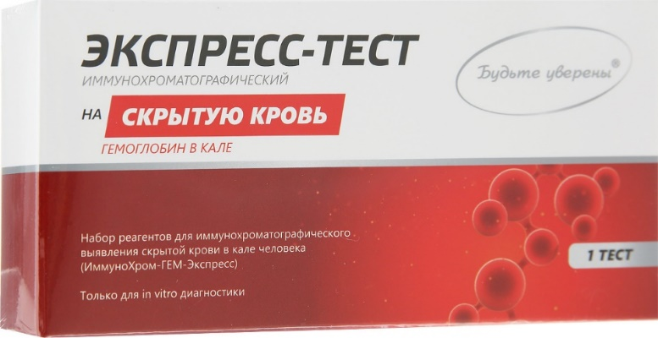
Рисунок 14 – Экспресс-тест

Приготовление препаратов для микроскопии кала
Микроскопия кала позволяет детальнее изучить характер патологических примесей в кале. Обнаружение элементов пищевого происхождения дает представление о качестве переваривания пищи.
Для выполнения микроскопии одновременно готовят несколько препаратов:
- Нативный препарат;
- С раствором Люголя – для определения крахмала и йодофильной флоры;
- С метиленовым синим – для обнаружения жирных кислот, мыл и нейтрального жира;
- С глицерином – для выявления яиц гельминтов;
- С суданом III для дифференцировки нейтрального жира.
Для приготовления микроскопических препаратов готовят каловую суспензию. Небольшое количество кала помещают в ступку, добавляют немного дистиллированной воды или физ.раствора. Смесь хорошо перемешивают. Наносят по 1 капле каловой суспензии на предметные стекла, добавляют к ним по 1 капле красителей, накрывают покровным стеклом и микроскопируют.
В восьмой день практики самостоятельно мною были исследованы 40 порций мочи на анализаторе мочи, 7 из них на фотометре, для микроскопии осадка было приготовлено 15 препаратов; Были описаны физические свойства 6 порций кала.

Старший лаборант КДЛ Кулачкова А.В._____________

День 9 (17.12.2021)

В процессе рабочего дня мной было исследовано порций мочи:
 | Всего порций | Белок | Глюкоза
Стационар | 14 | 2 | 1
4 инфекция | 6 | 1
Поликлиника №1 | 3
Неврология (ДНО) | 5 |  | 1
Поликлиника №2 | 13 | 2
Поликлиника №4 | 11 | 1
Сумма | 52 | 6 | 2

Кала:
 | Всего порций | На я/г | Скрытая кровь
Стационар | 20 | 14 | 2
4 инфекция | 13 | 10
Поликлиника №1 | 6 | 6
Неврология (ДНО) | 8 | 8 | 1
Поликлиника №2 | 11 | 7
Поликлиника №4 | 4 | 4 | 1
Сумма | 62 | 49 | 3

Старший лаборант КДЛ Кулачкова А.В. ___________
День 10 (18.12.2021)

Методический день.
Работа с дневником и самостоятельное изучение материала, который не давался в ходе практики.

Лабораторная диагностика сифилиса
На предметное стекло наносят 1 каплю изотонического раствора хлорида натрия, прибавляют к ней каплю тканевой жидкости, накрывают покровным стеклом и исследуют в темном поле зрения со специальным параболоид-конденсором. В темном поле зрения бледные спирохеты имеют вид подвижных серебристых спиралей или пунктира.
В тех случаях, когда необходимо изучить морфологию спирохет, проводится их окрашивание.
Используют 2 группы методов:
1. негативные – когда окрашивается фон, а спирохеты остаются бесцветными (метод Бури)
2. позитивные, при которых окрашиваются сами спирохеты (метод Романовского).

Окраска бледных спирохет по Бури
- На край предметного стекла наносят 1-2 капли черной туши и такое же количество тканевой жидкости из очага поражения
- Капли осторожно смешивают и готовят мазок
- Мазок высушивают и микроскопируют с иммерсией
- На темно-сером фоне препарата хорошо видны неокрашенные бледные спирохеты
Окраска бледных спирохет по Романовскому
- На предметное стекло наносят 1 каплю исследуемой жидкости из сифилитических элементов и делают из неё мазок
- Подсушивают его 1-1,5 часа, фиксируют и окрашивают краской Романовского в течение 14-15 часов, так как бледная спирохета плохо воспринимает анилиновые красители
- Промывают водой, высушивают и микроскопируют с иммерсией
- Бледная спирохета окрашивается в розовый цвет в отличие от сапрофитных форм спирохет, которые приобретают синий цвет.

Лабораторная диагностика гонореи

Окраска гонококков метиленовым синим.
Материал для исследования (из уретры, прямой кишки, влагалища и т.д.) наносят на предметное стекло равномерным слоем, высушивают на воздухе и фиксируют 3 минуты в 96% этиловом спирте. Окрашивают 1% водным раствором метиленового синего в течение 1 минуты, промывают водой, высушивают и микроскопируют с иммерсией. Гонококки при этом окрашиваются в темно-синий цвет, резко очерчены, бобовидной формы, сложены попарно вогнутыми сторонами друг к другу. Располагаются внутриклеточно (внутри лейкоцитов), в слизи и на эпителиальных клетках. Характерно их расположение в виде «пчелиного роя».

Лабораторная диагностика трихомониаза

Обнаружение трихомонад в нашивном препарате
На предметное стекло наносят каплю теплого физраствора и добавляют каплю исследуемого отделяемого из очага заболевания. Накрывают покровным стеклом и микроскопируют при большом увеличении (объектив 40, окуляр 7 или 10). Исследование проводят немедленно после приготовления препарата.Влагалищная трихомонада имеет грушевидную, округлую или овальную форму, по величине немного больше лейкоцитов, обладает характерным толчкообразным движением. Охлаждение препарата ведет к прекращению движений, что делает невозможным их дифференциацию от лейкоцитов и эпителиальных клеток.

Окрашивание препаратов для обнаружения трихомонад
После изучения нативных препаратов выделения распределяют в виде мазка, подсушивают на воздухе, фиксируют и окрашивают одним из способов:
- по Граму
- по Романовскому
- метиленовым синим.

Старший лаборант КДЛ Кулачкова А.В ___________

День 11 (20.12.2021)

В процессе рабочего дня мной было исследовано порций мочи:
 | Всего порций | Белок | Глюкоза
Стационар | 10 | 1 | 1
4 инфекция | 3 | 1
Поликлиника №1 | 3
Неврология (ДНО) | 5 |  | 1
Поликлиника №2 | 11 | 1
Поликлиника №4 | 11 | 1
Сумма | 46 | 4 | 2

Кала:
 | Всего порций | На я/г | Скрытая кровь
Стационар | 30 | 10 | 2
4 инфекция | 13 | 10
Поликлиника №1 | 6 | 3
Неврология (ДНО) | 5 | 8 | 1
Поликлиника №2 | 3 | 7
Поликлиника №4 | 4 | 4 | 1
Сумма | 61 | 42 | 3

Старший лаборант КДЛ Кулачкова А.В ___________
День 12 (21.12.2021)

В процессе рабочего дня мной было исследовано порций мочи:
 | Всего порций | Белок | Глюкоза
Стационар | 5 | 4 | 1
4 инфекция | 5 | 2 | 2
Поликлиника №1 | 2
Неврология (ДНО) | 5 | 3 | 1
Поликлиника №2 | 10 | 1 | 2
Поликлиника №4 | 11 | 1
Сумма | 38 | 11 | 6

Кала:
 | Всего порций | На я/г | Скрытая кровь
Стационар | 40 | 30 | 10
4 инфекция | 10 | 10
Поликлиника №1 | 3 | 2
Неврология (ДНО) | 5 | 1 | 1
Поликлиника №2 | 2 | 2
Поликлиника №4 | 4 | 4 | 1
Сумма | 64 | 49 | 12

Старший лаборант КДЛ Кулачкова А.В ___________
7Лист лабораторных исследований.
3/5 семестр

Исследования. | Количество исследований по дням практики. |  |  |  |  |  |  |  |  |  |  |  | Итог  итого
 | 1 | 2 | 3 | 4 | 5 | 6 | 7 | 8 | 9 | 10 | 11 | 12
-Изучение нормативных документов | 7 |  |  |  |  |  |  |  |  |  |  |  | 7
-Прием, маркировка, регистрация биоматериала. |  | 30 | 44 |  | 68 | 58 | 50 | 46 | 114 |  | 107 | 102 | 693
- Организация рабочего места |  | 3 | 3 |  | 3 | 3 | 3 | 4 | 6 |  | 6 | 6 | 37
- Исследование мочевой системы. |  | 30 | 44 |  | 68 | 58 | 50 | 40 | 52 |  | 46 | 38 | 426
-Исследование содержимого ЖКТ |  |  |  |  |  |  |  | 6 | 62 |  | 61 | 64 | 193
- Исследование спинномозговой жидкости.

- Исследование жидкостей серозных полостей.

-Исследование отделяемого половых органов.
- Исследование мокроты.

- Исследования при грибковых заболеваниях.

- Работа на анализаторе мочи. |  | 30 | 44 |  | 68 | 58 | 50 | 40 | 52 |  | 46 | 38 | 426
- Работа на спермоанализаторах.
-Регистрация результатов исследования |  | 30 | 44 |  | 68 | 58 | 50 | 46 | 114 |  | 107 | 102 | 693
-Утилизация отработанного материала |  | 30 | 44 |  | 68 | 58 | 50 | 46 | 114 |  | 107 | 102 | 693

8.Индивидуальные задания студентам
- Описать этапы обработки использованной химической посуды
(пробирок), принятые в ЛПУ, где проходит практика.
- Дать анализ использующихся в КДЛ дезинфицирующих средств:
названия, состав, цели и способы применения.
- Описать способы дезинфекции отработанного биологического
материала, использующиеся в ЛПУ, где проходит практика.
- Провести анализ использования экспресс - исследований в КДЛ.
Составить план - схему КДЛ.
- Составить план - схему помещений для клинических исследований (с
обозначением вытяжного шкафа, приборов и т.д.)
- Составить перечень проводимых в КДЛ исследований мочи с
названием используемых методик.
- Составить перечень проводимых в КДЛ исследований содержимого
ЖКТ с названием используемых методик
- Составить перечень проводимых в КДЛ исследований ликвора,
выпотных жидкостей, мокроты, отделяемого половых органов с названием используемых методик.
- Описать методики, которые не изучались на занятиях (принцип,
реактивы, ход определения), или различия в выполнении методик на базе практики и в колледже.
- Составить перечень оборудования, имеющегося в КДЛ на базе
рактики.
- Выполнить компьютерную презентацию.
Примерная тематика презентаций:

№ п/п | Темы
 | 3/5 семестр
1. | - Внутрилабораторный контроль качества лабораторных исследований: характеристика этапов.  - Особенности лабораторной диагностики при различных клинических формах менингококковой инфекции.  - Лабораторная диагностика описторхоза.  - Лабораторная диагностика лямблиоза.  - Лабораторная диагностика бактериального вагиноза.

9.ОТЧЕТ ПО ПРОИЗВОДСТВЕННОЙ ПРАКТИКЕ

Ф.И.О. обучающегося Юлдашева Зульфия Бахтиёровна
Группы 306-2 специальности 31.02.03 - Лабораторная диагностика
Проходившего (ей) производственную практику
С 08.12.21 по 21.12.21 г
За время прохождения практики мною выполнены следующие объемы работ:

Цифровой отчет
№ | Виды работ | Кол-во
1. | -изучение нормативных документов, регламентирующих санитарно-противоэпидемический режим в КДЛ: | 7
2. | - прием, маркировка, регистрация биоматериала. | 693
3. | - приготовление реактивов, подготовка оборудования, посуды для исследования | 37
4 | Исследование биологических жидкостей:  - Исследование мочевой системы.  - Исследование содержимого ЖКТ  - Исследование спинномозговой жидкости.  - Исследование жидкостей серозных полостей.  -Исследование отделяемого половых органов.  - Исследование мокроты.  - Исследования при грибковых заболеваниях.  - Работа на анализаторе мочи и спермоанализаторах. | 618
5 | Регистрация результатов исследования. | 693
6 | проведение мероприятий по стерилизации и дезинфекции лабораторной посуды, инструментария, средств защиты;  - утилизация отработанного материала. | 693

10. Текстовой отчет

Умения, которыми хорошо овладел в ходе практики:
В ходе практики я освоила умения принимать, регистрировать клинический материал, проводить его исследование, вести учётно-отчётную документацию, проводить утилизацию отработанного материала, дезинфекцию рабочего места.

Самостоятельная работа:
В ходе практики я проводила забор материала для исследования, его дальнейшее исследование, микроскопию нативных препаратов, регистрацию результатов, утилизацию отработанного материала и обработку рабочей поверхности.

Помощь оказана со стороны методических и непосредственных
руководителей:
Помощь оказана со стороны методического руководителя Вороновой М.Ф. и непосредственного руководителя Кулачкова А.В. в заполнении дневника.

Замечания и предложения по прохождению практики:
Нет.

Общий руководитель практики ________________ ____________________
(подпись) (ФИО)

М.П.организации

11. ХАРАКТЕРИСТИКА
Токарева Вероника Олеговна
ФИО
обучающийся (ая) на 3 курсе по специальности 31.02.03 Лабораторная диагностика
успешно прошел (ла) производственную практику по
МДК 01.01. Теория и практика лабораторных общеклинических исследований
в объеме___72___ часа с 08.12.21 г. по 21.12.21 г.
в организации КГБУЗ КМДКБ №1_______________________________________________
наименование организации, юридический адрес
За время прохождения практики:

№ ОК/ПК | Критерии оценки | Оценка (да или нет)
ОК.1 | Демонстрирует заинтересованность профессией
ОК. 2 | Регулярное ведение дневника и выполнение всех видов работ, предусмотренных программой практики.
ПК.1.1 | При общении с пациентами проявляет уважение, корректность т.д.
ПК1.2 | Проводит исследование биологического материала в соответствии с методикой, применяет теоретические знания для проведения исследований.
ПК1.3 | Грамотно и аккуратно проводит регистрацию проведенных исследований биологического материала.
ПК1.4 | Проводит дезинфекцию, стерилизацию и утилизацию отработанного материала в соответствии с регламентирующими приказами.
ОК.6 | Относится к медицинскому персоналу и пациентам уважительно, отзывчиво, внимательно. Отношение к окружающим бесконфликтное.
ОК 7 | Проявляет самостоятельность в работе, целеустремленность, организаторские способности.
ОК 9 | Способен освоить новое оборудование или методику (при ее замене).
ОК 10 | Демонстрирует толерантное отношение к представителям иных культур, народов, религий.
ОК.12 | Оказывает первую медицинскую помощь при порезах рук, попадании кислот ; щелочей; биологических жидкостей на кожу.
ОК.13 | Аккуратно в соответствии с требованиями организовывает рабочее место
ОК14 | Соблюдает санитарно-гигиенический режим, правила ОТ и противопожарной безопасности. Отсутствие вредных привычек. Участвует в мероприятиях по профилактике профессиональных заболеваний

«____» ___________20__ г.
Подпись непосредственного руководителя практики
_______________/ФИО, должность
Подпись общего руководителя практики
_____________/ФИО, должность
м.п.

